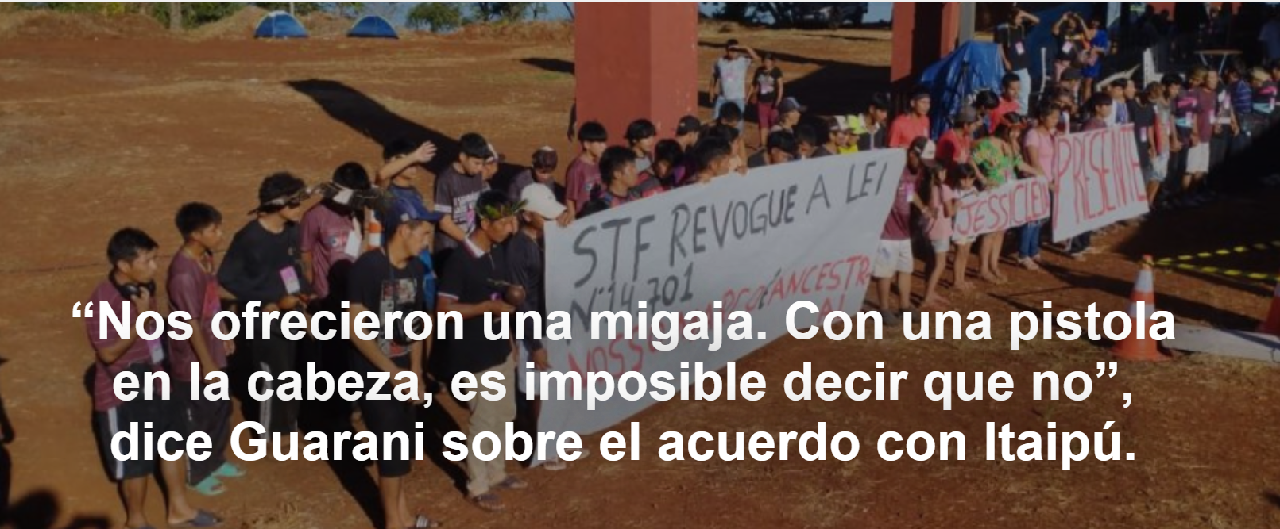

Comisión Guaraní Yvyrupa recuerda la lucha por el territorio y la violencia que sufre el pueblo Avá-Guaraní y dice que sólo la devolución total de las tierras tradicionalmente ocupadas pondrá fin a la cuestión.

La carta es publicada por la Oficina de Comunicaciones del Cimi , 26-03-2025.
“A pesar de que el presidente Lula , la ministra Sonia Guajajara y el director de Itaipú Enio Verri hayan declarado públicamente que Itaipú y el gobierno reconocen la deuda histórica con el pueblo Ava Guaraní , en la práctica se están repitiendo los errores del pasado”, destaca la Comisión Guaraní Yvyrupa ( CGY ) en una nota pública divulgada tras el acuerdo parcial con Itaipú Binacional . El pasado lunes (24), el Supremo Tribunal Federal ( STF ) aprobó un acuerdo que determina que Binacional compre 3 mil hectáreas para el Avá-Guaraní en Paraná , como una forma de reparación histórica por la construcción de la central hidroeléctrica en los años 70.

Además de inundar miles de hectáreas y sumergir espacios sagrados, tierras de cultivo y las viviendas de varias familias, la construcción de la planta durante la dictadura militar expulsó a varias comunidades indígenas y victimizó a innumerables indígenas que luchaban por sus territorios. Sin embargo, durante décadas la empresa se negó a reconocer y reparar los daños causados ​​al pueblo Avá-Guaraní , utilizando incluso la tesis del marco temporal en 2020, en medio de la pandemia de Covid-19 , como justificación para buscar la reposesión de las tierras Curva Guarani , Tekoha Pyahu e Yva Renda , del pueblo Avá-Guaraní , en el oeste de Paraná .

En la nota pública, el CGY recuerda el proceso de lucha por el territorio y la violencia sufrida por el Pueblo Avá-Guaraní , y reafirma que sólo la devolución total de las tierras tradicionalmente ocupadas pondría fin a la cuestión. “[…] tras escuchar de Itaipú Binacional que la empresa estaba dispuesta a reconocer su deuda histórica con nuestro pueblo, esperábamos un acuerdo judicial que abordara la verdadera magnitud del daño causado al territorio Avá-Guaraní . Pero solo nos ofrecieron una migaja. Una migaja que, para alguien que literalmente tiene una pistola apuntándole a la cabeza, hace imposible negarse.”
La comisión se ha comprometido a permanecer firme hasta que se realicen verdaderas reparaciones históricas.

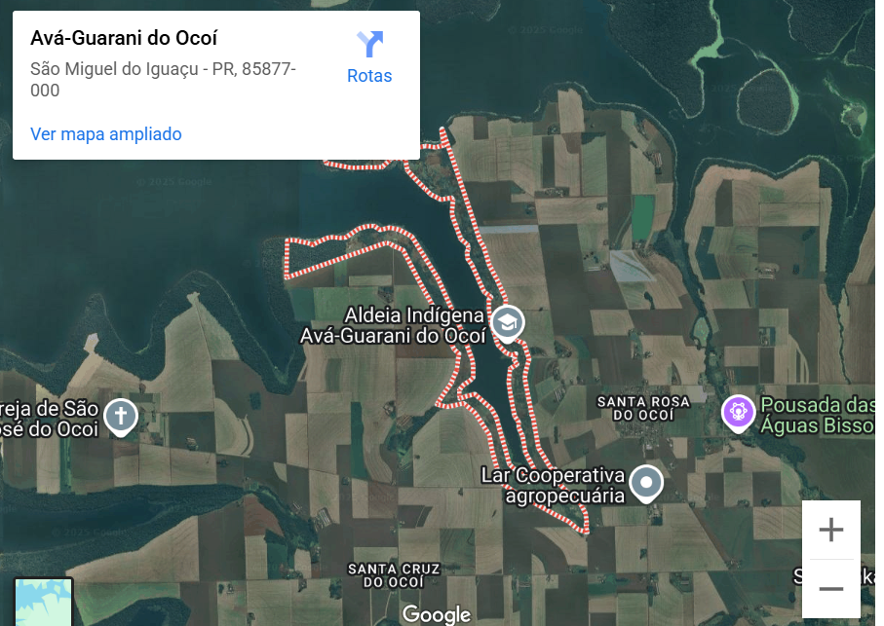

Vea la carta completa:
Carta Pública del Pueblo Avá-Guaraní del Oeste de Paraná sobre el acuerdo parcial con Itaipú Es con una mezcla de alivio y decepción que nosotros, el Pueblo Avá-Guaraní del Oeste de Paraná, escribimos esta carta pública sobre el acuerdo parcial firmado con Itaipú Binacional. Alivio porque durante todo el año 2024 y principios del 2025 nuestras familias sufrieron violentos ataques con armas de fuego que dejaron personas heridas, padres sin dormir y niños traumatizados. Decepción porque después de escuchar de Itaipú Binacional que la empresa estaba dispuesta a reconocer la deuda histórica con nuestro pueblo, esperábamos un acuerdo judicial con la real dimensión de los daños causados ​​al territorio Avá-Guaraní. Pero sólo nos ofrecieron una migaja. Una migaja a la que, para alguien que literalmente tiene una pistola apuntándole a la cabeza, es imposible decirle que no. A través de nuestra organización, la Comisión Guaraní Yvyrupa, construimos con mucho esfuerzo este acuerdo parcial. Desde el inicio de las negociaciones que se llevan a cabo en la Cámara Federal de Conciliación, por orden del Supremo Tribunal Federal en la Acción Civil Original 3.555, hemos mantenido nuestra posición de que sólo la devolución total de nuestras tierras tradicionalmente ocupadas pondría fin a la cuestión. El acuerdo parcial que firmamos sólo devuelve 3.000 hectáreas y por lo tanto deja abierta la deuda que Itaipú Binacional y el Estado brasileño, la Funai, el Incra y la Unión tienen con nuestro pueblo. El acuerdo es parcial ya que no se concluirá el proceso legal y seguiremos luchando para cobrar el pago total de esta deuda. Las 3.000 hectáreas serán repartidas entre las comunidades de las Tierras Indígenas Tekoha Guasu Guavírá y Tekoha Guasu Ocoy Jacutinga, una población de más de 5.000 personas. Obviamente 1.500 hectáreas para cada Tierra Indígena no nos permiten vivir finalmente Nhandereko, nuestra forma de vida. Necesitamos espacio para plantar, no queremos vivir hacinados como en los barrios de la ciudad y queremos recuperar el bosque de la región, que ha sido tan destruido por el agronegocio y por la propia construcción de la UHE Itaipú. El acuerdo parcial sólo posterga el problema, seguiremos luchando y exigiendo de Itaipú y del Estado brasileño la debida reparación histórica que sólo vendrá con la demarcación de territorios que nos garanticen un futuro como pueblos indígenas en Brasil. Aunque el presidente Lula, la ministra Sonia Guajajara y el director de Itaipú, Enio Verri, hayan declarado públicamente que Itaipú y el gobierno reconocen la deuda histórica con el pueblo Avá-Guaraní, en la práctica se están repitiendo los errores del pasado. Regularizar pequeñas áreas nos recuerda a las reservas indígenas que tanto sufrimiento nos han causado, con familias hacinadas sin espacio y obligadas a convivir con otros pueblos. Hasta mediados de la década de 1950, nuestro pueblo Avá-Guaraní vivía en los bosques que aún existían en ambas orillas del río Paraná. La llegada de colonos fue incentivada por el Estado brasileño y fragmentó nuestras tierras.La construcción de la central hidroeléctrica de Itaipú fue decisiva en la expulsión de nuestras familias de las áreas remanentes a orillas del río Paraná. Itaipú mintió a nuestros familiares, quemó nuestras casas y nos sacó de las zonas que se inundarían. La Funai y el Incra, comandados por la Dictadura Militar, actuaron para que nuestro pueblo fuera borrado y obligado a salir sin ningún derecho. Las familias tuvieron que dispersarse y marcharse a vivir a Mato Grosso do Sul, en Paraguay, o a las reservas del interior de Paraná. Muchos parientes cercanos nunca volvieron a verse después de la inundación. Si hoy se nos considera invasores por reclamar nuestro territorio, a costa de mucha sangre ya derramada, es porque nunca fueron reconocidos nuestros derechos con la debida reparación por la violencia del pasado. Actualmente vivimos en campamentos de tiendas de lona, ​​sin agua potable, sin espacio para plantar, sin electricidad, todo porque nos ven como invasores. Nuestros hijos a menudo son humillados en las escuelas y los blancos nos miran con odio en la ciudad. Sabemos que no volveremos a ocupar libremente nuestro territorio. Los bosques fueron talados y hoy predominan los monocultivos de soja. Pero queremos al menos recuperar una tierra que nos garantice un futuro. Donde nuestros niños puedan aprender a vivir respetando el bosque y todos los seres que lo habitan. Dónde podemos cultivar alimentos saludables, sin depender de las canastas básicas de alimentos. Tenga buena agua para beber, sin el veneno de los cultivos. Y lo más importante, donde haya paz para nuestras familias. Lo que pedimos es muy poco comparado con lo que nos provocaron y comparado con el poder económico, financiero y político de Itaipú y del Estado brasileño. Sabemos que Itaipú destinó abundantes recursos a diversos proyectos en conjunto con este Gobierno Federal, pero al Pueblo Avá-Guaraní, con el cual tiene una deuda de 50 años, le ofrecieron esta migaja que estamos obligados a aceptar. Celebramos el acuerdo parcial con Itaipú como fruto de nuestra lucha de muchos años. Pero nos mantendremos firmes hasta que se hagan verdaderas reparaciones históricas. ¡Devuélvanos nuestras tierras! ¡Aplausos para los que luchan!A menudo nos humillan en las escuelas y en la ciudad los blancos nos miran con odio. Sabemos que no volveremos a ocupar libremente nuestro territorio. Los bosques fueron talados y hoy predominan los monocultivos de soja. Pero queremos al menos recuperar una tierra que nos garantice un futuro. Donde nuestros niños puedan aprender a vivir respetando el bosque y todos los seres que lo habitan. Dónde podemos cultivar alimentos saludables, sin depender de las canastas básicas de alimentos. Tenga buena agua para beber, sin el veneno de los cultivos. Y lo más importante, donde haya paz para nuestras familias. Lo que pedimos es muy poco comparado con lo que nos provocaron y comparado con el poder económico, financiero y político de Itaipú y del Estado brasileño. Sabemos que Itaipú destinó abundantes recursos a diversos proyectos en conjunto con este Gobierno Federal, pero al Pueblo Avá-Guaraní, con el cual tiene una deuda de 50 años, le ofrecieron esta migaja que estamos obligados a aceptar. Celebramos el acuerdo parcial con Itaipú como fruto de nuestra lucha de muchos años. Pero nos mantendremos firmes hasta que se hagan verdaderas reparaciones históricas. ¡Devuélvanos nuestras tierras! ¡Aplausos para los que luchan!A menudo nos humillan en las escuelas y en la ciudad los blancos nos miran con odio. Sabemos que no volveremos a ocupar libremente nuestro territorio. Los bosques fueron talados y hoy predominan los monocultivos de soja. Pero queremos al menos recuperar una tierra que nos garantice un futuro. Donde nuestros niños puedan aprender a vivir respetando el bosque y todos los seres que lo habitan. Dónde podemos cultivar alimentos saludables, sin depender de las canastas básicas de alimentos. Tenga buena agua para beber, sin el veneno de los cultivos. Y lo más importante, donde haya paz para nuestras familias. Lo que pedimos es muy poco comparado con lo que nos provocaron y comparado con el poder económico, financiero y político de Itaipú y del Estado brasileño. Sabemos que Itaipú destinó abundantes recursos a diversos proyectos en conjunto con este Gobierno Federal, pero al Pueblo Avá-Guaraní, con el cual tiene una deuda de 50 años, le ofrecieron esta migaja que estamos obligados a aceptar. Celebramos el acuerdo parcial con Itaipú como fruto de nuestra lucha de muchos años. Pero nos mantendremos firmes hasta que se hagan verdaderas reparaciones históricas. ¡Devuélvanos nuestras tierras! ¡Aplausos para los que luchan!

https://www.ihu.unisinos.br/650067-carta-do-cimi-uma-migalha-nos-foi-oferecida-com-uma-arma-na-cabeca-e-impossivel-dizer-nao-afirmam-guarani-sobre-acordo-com-itaipu?utm_campaign=newsletter_ihu__28-03-2025&utm_medium=email&utm_source=RD+Station

